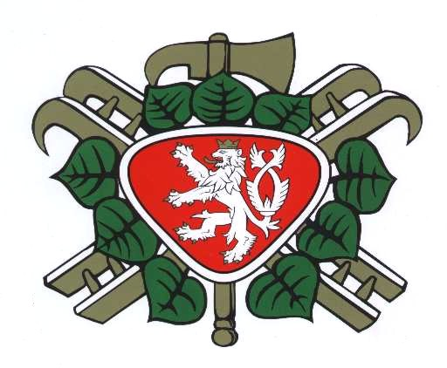
Česká hasičská jednota
Opatovice I

Vás srdečně zve, na

Oslavy 110. let vzniku SDH Opatovice I

Pořadatel : ČHJ Opatovice I

Datum : 6. – 7. června 2009

Program : sobota 6.6.
8.30 Zahájení
9.00 Dětská soutěž o pohár starostů
- štafeta 4 x 60m
- požární útok
11.00 Stáj Rozárka – jízdy na koních
12.30 Slavnostní shromáždění
- vystoupení mažoretek (skupina Scarlet)
13.00 Župní soutěž – ženy, muži
- požární útok
- požární útok s překážkami
14.30 Ukázka zásahu historické požární techniky
17.00 Vystoupení skupiny historického šermu
18.00 Slavnostní zakončení
18.30 Duo Laura – hraje k poslechu i tanci

Neděle 7.6.
10.00 Den otevřených dveří v klubovně a zbrojnici
13.00 Slavnostní mše v kapli

Na Vaši účast se těší za Organizační výbor ČHJ Opatovice I.

Josef Zelený Jiří Skalák Bohumil Tvrdík
starosta sboru velitel sboru jednatel sboru

